**Espumadores de proteínas serie WG**

**Descripción:**

**Alta Tecnología y rendimiento.**

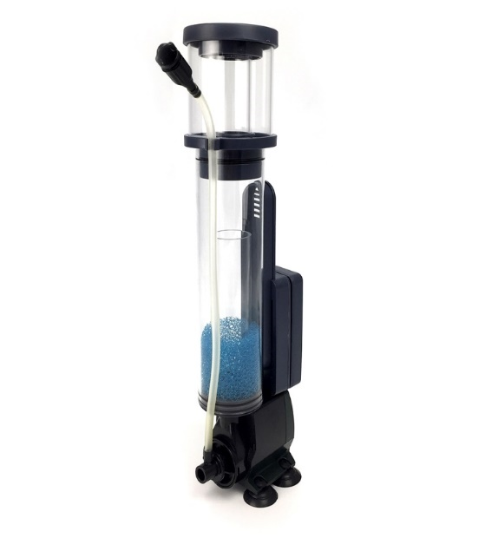

La línea BOYU de espumadores de la serie WG es la más compacta y eficiente del mercado actual. Estos espumadores tienen un diseño único que combina un flujo a contra-corriente, una bomba situada en la base del reactor y una configuración del Venturi anterior al rotor atomizador. La ubicación de la bomba favorece un diseño ultra-compacto y desmontable que permite ubicar el espumador casi en cualquier lugar, mientras que el diseño de tubos concéntricos de sus reactores genera un óptimo balance entre caudal y presión del fluido, al tiempo que maximiza el contacto de las micro-burbujas con el agua. Un eficiente Venturi ubicado antes que la bomba permite que su rotor especial equipado con palas específicas pueda fraccionar las burbujas hasta diámetros muy pequeños, produciendo una alta densidad de ellas.

Este diseño genera un efecto sinérgico de tiempo de contacto burbuja-aire, un mínimo diámetro y una alta densidad en las burbujas, produciendo un gran rendimiento en la separación de las proteínas en su vaso colector. Un espumador eficaz produce una alta tasa de O2 disuelto, un excelente equilibrio del nivel de CO2, y una baja concentración de sustancias orgánicas, previniendo la formación de sustancias nitrogenadas y la acumulación de residuos en el acuario. Esta familia de espumadores cuenta con 6 modelos: WG-318A, WG-318B, WG-201, WG-308, WG-310 y WG-428. Entregan caudales aproximados de 150L/h y están preparados para ser usados con gas ozono.

Los espumadores de proteínas también llamados separadores de urea o skimmers, son el componente más importante de nuestro equipamiento en todos los acuarios de arrecife y marinos. Su misión más importante es separar sustancias orgánicas como proteínas, macro-moléculas o cualquier tipo de partículas coloidales del acuario mediante un proceso de atracción electroestática en dos fases. Esta función es tremendamente beneficiosa para nuestro acuario, ya que estas sustancias orgánicas ya no se van a transformar en amoníaco, nitrito o nitrato, y además prevendrá la acumulación de fosfatos y sulfatos. Por otro lado, estos “reactores de aire” ayudan a la evacuación del exceso de gas CO2 y a la absorción máxima de gas O2, así como a la estabilización del valor pH. En otras palabras, los espumadores modernos y de alto rendimiento mantienen la calidad del agua de nuestro acuario de agua salada como ningún otro componente de nuestro equipamiento. Así pues, elegir un espumador potente, eficiente y de una marca confiable es una decisión muy importante para garantizar el éxito de nuestro acuario de agua salada. Con la línea de espumadores de BOYU obtendrá una gran probabilidad de éxito, ya que sus diferentes modelos se adaptan a las necesidades puntuales de cada acuario sin perder su eficacia.

**CARACTERÍSTICAS:**

|  |  |  |  |  |  |  |  |  |  |
| --- | --- | --- | --- | --- | --- | --- | --- | --- | --- |
| **Modelo:** | **Corriente:**  **(V/HZ)** | **Consumo**  **(W/h)** | **Protección**  **al agua:** | **Long. Cable**  **(cm)** | **Tipo de enchufe** | **Peso:**  **(grs.)** | **Dimensiones:**  **(l x a x h, mm)** | **Peso c. embalaje:**  **(grs.)** | **Dim. embalaje:**  **(l x a x h, mm)** |
| **WG-318A** | 127V/60Hz | 7.5 | IPX68 | 148 | “A” 2 pines | 570 | 88 x 84 x 316 | 650 | 80 x 105 x 380 |
| **WG-318B** | 127V/60Hz | 7.5 | IPX68 | 148 | “A” 2 pines | 615 | 88 x 110 x 316 | 700 | 80 x 105 x 425 |
| **WG-201** | 127V/60Hz | 6 | IPX68 | 140 | “A” 2 pines | 320 | 83 x 159 x 232 | 400 | 85 x 135 x 265 |
| **WG-308** | 127V/60Hz | 6 | IPX68 | 144 | “A” 2 pines | 315 | 117 x 85 x 260 | 390 | 90 x 125 x 265 |
| **WG-310** | 127V/60Hz | 8 | IPX68 | 140 | “A” 2 pines | 320 | 117 x 85 x 290 | 410 | 90 x 125 x 295 |
| **WG-428** | 127V/60Hz | 8 | IPX68 | 130 | “A” 2 pines | 825 | 159 x 150 x | 995 | 110 x 140 X 365 |

**RENDIMIENTO:**



|  |  |  |  |
| --- | --- | --- | --- |
| **Referencia:** | **Agua salada: (L)** | **Caudal aprox:**  **(l/h)** | **Vaso recolector:** |
| **BYWG-318A** | 100-150 | 150 | SÍ |
| **BYWG-318B** | 100-150 | 150 | SÍ |
| **BYWG-201** | 80-100 | 100 | NO |
| **BYWG-308** | 100-150 | 120 | SÍ |
| **BYWG-310** | 80-120 | 150 | SÍ |
| **BYWG-428** | 100-200 | 150 | SÍ |

**GARANTÍA:**

INCLUSIONES:

* Este producto BOYU cuenta con un período de garantía de 90 días naturales contra cualquier falla de fabricación o desperfecto en alguno de sus componentes, atribuibles a su ensamble o proceso de fabricación.
* Este período comenzará a partir de la adquisición del producto, siendo validado únicamente por su correspondiente ticket de compra. Exija al establecimiento la entrega de su comprobante.
* Si detecta cualquier desperfecto o daño causado por defectos de los materiales o sus procesos de fabricación, deberá reportarlos a su proveedor en un período no superior a 3 días del incidente, mediante una foto y mostrarlos de forma directa a su proveedor. Las compensaciones aceptadas nunca superarán el valor comercial del aparato.
* La garantía relativa a componentes eléctricos estará sujeta a una previa revisión por parte del proveedor para poder descartar fallas por un mal uso o por variaciones de voltaje.

EXLUSIONES:

* Daños causados por inevitables desastres naturales.
* Cualquier alteración del número de serie del dispositivo.
* Cualquier daño causado por un uso, manipulación, instalación incorrecta o irresponsable de este producto.
* Ser utilizado para un fin distinto al que fue diseñado, o ser utilizarlo para emplearlo en otras atribuciones o líquidos ajenos a la acuariofilia.
* Ser usado en áreas exteriores, exponiendo el producto a las inclemencias de la intemperie.
* Daños causados durante el transporte y sus costos derivados del servicio de garantía, tanto los previos a su aprobación como los posteriores.
* Los daños producidos por la omisión o realización incorrecta de los procedimientos de instalación y mantenimiento descritos en su manual de instrucciones.
* La reparación de cualquier desperfecto o modificación realizada por cualquier persona no autorizada anulará de forma inmediata el período de garantía.
* Daños causados por conectarlo a una fuente de suministro eléctrico distinta a la descrita en su etiqueta y ficha técnica, así como aquellos daños que se produjeran por fallos en la calidad en dicho suministro.
* **Esta garantía no incluye en ningún caso el rotor de la bomba ya que es considerado un repuesto consumible. (Es recomendable su comprobación en el momento de la compra).**

**CARACTERÍSTICAS:**

* La cámara de reacción y el vaso recolector están realizados en acrílico de alta calidad que incluso resiste el uso de gas ozono.
* La bomba está realizada con plásticos resistentes de alta calidad. Con un motor eléctrico con sistema magnético permanente sin escobillas. Este sistema ofrece una larga vida de uso y una alta eficiencia energética. Posee un sellado con resina epoxi que aísla eficazmente el motor.
* Este espumador provee una alta disolución de oxígeno disuelto y una alta eficiencia separando del agua proteínas y macro-moléculas de origen orgánico mediante tensión electrostática.

**RANGO DE USO:**

Aplicable a acuarios de agua salada. Es útil para separar del agua proteínas y macro-moléculas de origen orgánico mediante tensión electrostática. Está pensado para funcionar 24 horas al día de forma permanente durante largos periodos de tiempo.

**PRECAUCIONES:**

* Antes que nada, revise cualquier anomalía o desperfecto en el producto y sus componentes para notificarlo a su proveedor para que puedan realizarse las pertinentes gestiones.
* Asegúrese de conectar este dispositivo a un suministro de corriente adecuado a las características de voltaje y frecuencia descritas en la ficha técnica, en la etiqueta ubicada en el dorso o en el embalaje original.
* Tenga la precaución de ubicar este producto fuera del alcance de niños y mascotas.
* Por seguridad, este dispositivo debe ser conectado a un regulador de voltaje y a un multi-contacto de buena calidad que cuente con conexión a tierra. Es muy recomendable el uso de un regulador de corriente para preservar la integridad de los componentes eléctricos y evitar así posibles accidentes, especialmente en aquellos países donde el suministro eléctrico presente una calidad insuficiente.
* Tenga en cuenta que al manipular un aparato en funcionamiento y en contacto con agua, existe un riesgo potencial de sufrir accidentes por descarga eléctrica en caso de una avería en alguno de sus componentes. Antes de realizar cualquier labor de mantenimiento, instalación o limpieza que implique meter sus manos en el agua desconéctelo completamente de su suministro eléctrico.
* Si detecta que el cable de suministro eléctrico presenta algún desperfecto no trate de repararlo. Desconéctelo inmediatamente y póngase en contacto con su proveedor. Este cable no puede ser remplazado y debe descartar la bomba.
* Este producto no puede ser desechado en su servicio doméstico de basura.
* Si el aparato no está en uso apáguelo y desconéctelo completamente del suministro de corriente. Para guardarlo, límpielo y séquelo.

**Manual de instrucciones:**

Gracias por comprar un espumador de proteínas de la serie **BOYU**® **WG**. Con el fin de hacer un uso correcto y seguro de este producto obteniendo un rendimiento óptimo y previniendo accidentes, lea cuidadosamente este manual de instrucciones antes de usarlo. Guarde este manual de instrucciones en un lugar seguro para usarlo posteriormente. Nosotros nos esforzaremos al máximo con el fin de proveer un ser vicio satisfactorio para usted.

**Atención: (Precauciones de uso)**

1. Compruebe que el voltaje y la frecuencia del suministro eléctrico se ajustan a las especificaciones de este producto.
2. El cable de tierra y el termo-interruptor de protección eléctrica deben estar instalados antes de conectar el aparato. Nunca use enchufes o cables defectuosos o dañados ni jale del cable para desconectar el aparato.
3. No jale del cable para desconectar el aparato.
4. Nunca manipule el aparato con las manos húmedas para prevenir posibles descargas eléctricas. Si se encuentra averiado o presenta fugas eléctricas desconéctelo inmediatamente hasta resolver la avería. La corriente residual de este aparato no debe superar los 30 mA. (mili amperios)
5. La bomba de este dispositivo deberá permanecer siempre sumergida mientras funciona. Accionarla fuera del agua impide su refrigeración, causando rápidamente una avería en su motor o un accidente eléctrico.
6. 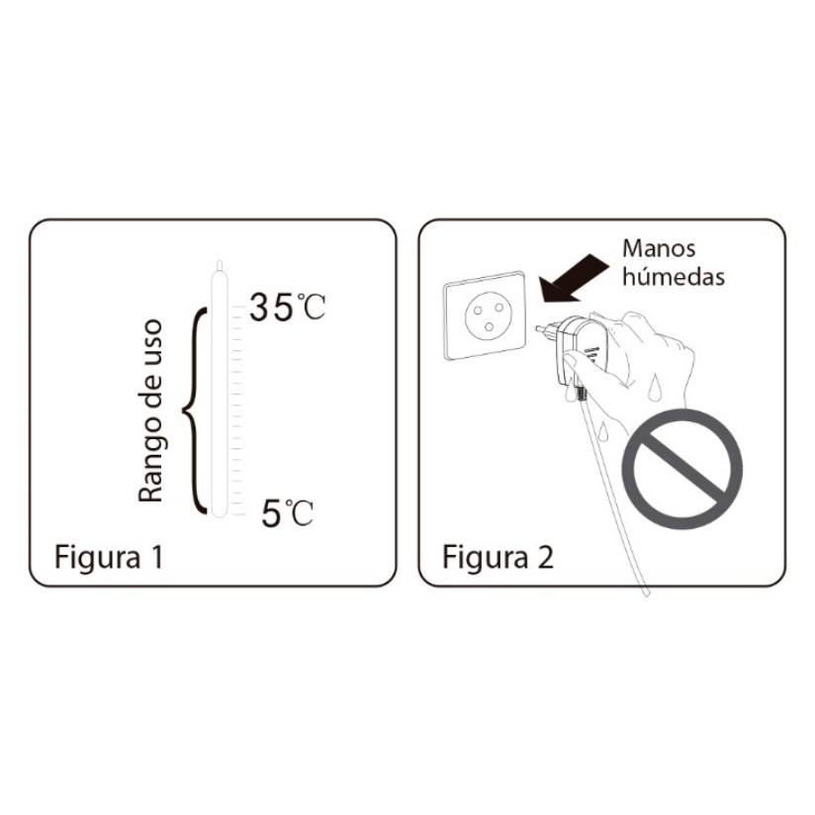Esta bomba no debe trabajar con agua que contenga partículas sólidas como gravilla, ya que pueden acortar la vida útil de los rotores o dañar irreversiblemente su alojamiento. Tampoco deben trabajar con líquidos inflamables o a temperaturas superiores a los 35°C.
7. Aunque cuenta con un pre-filtro, la potencia de esta bomba puede absorber accidentalmente ciertas especies bentónicas y dañarlas con su rotor. Tome las precauciones oportunas, como limpiar regularmente el pre-filtro de las partículas que queden incrustadas en el para evitar un exceso de aspiración en las áreas despejadas de su rejilla.
8. Es necesario realizar un bucle en el cable por debajo del receptáculo o del conector si instalamos el adaptador de corriente a un nivel por debajo de la superficie del agua. Esto previene el trasvase de agua por el cable por capilaridad haciendo un contacto no deseado.
9. Este dispositivo no está diseñado para ser usado por personas con capacidades sensoriales, físicas o psíquicas reducidas (niños incluidos) con experiencia reducida y sin ella, a no ser que estén siendo supervisados por personal calificado que se responsabilice de su seguridad.
10. Para realizar cualquier operación de movimiento o mantenimiento desconecte la bomba de su suministro eléctrico.

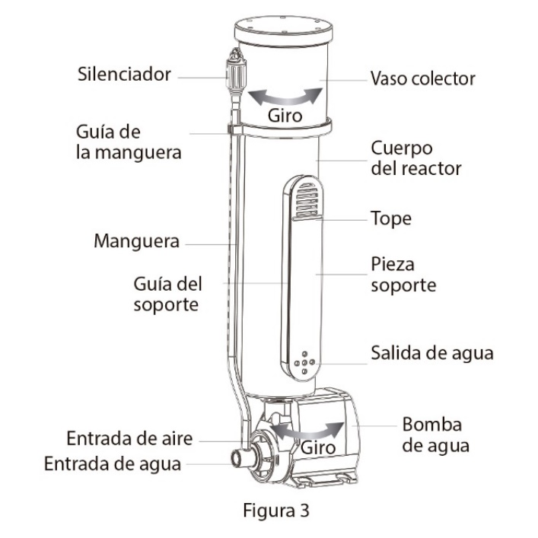**Instalación y desmontaje:**

* Para los modelos **WG 318 A** y **WG 318 B** deberá rotar la bomba de alimentación y el vaso colector para alinear en sentido vertical la manguera de aire. De este modo colocará la aspiración de agua de la bomba en el sentido deseado sin obstruir su aspiración de aire. (Observe la figura 3)
* **El modelo WG 318 A se suministra con un soporte magnético. Para instalarlo proceda de la siguiente manera:**

1. Primeramente, inserte el soporte magnético interior en las ranuras situadas en los flancos de la pieza soporte, desde la base hasta su tope superior. (Observe la figura 4)
2. 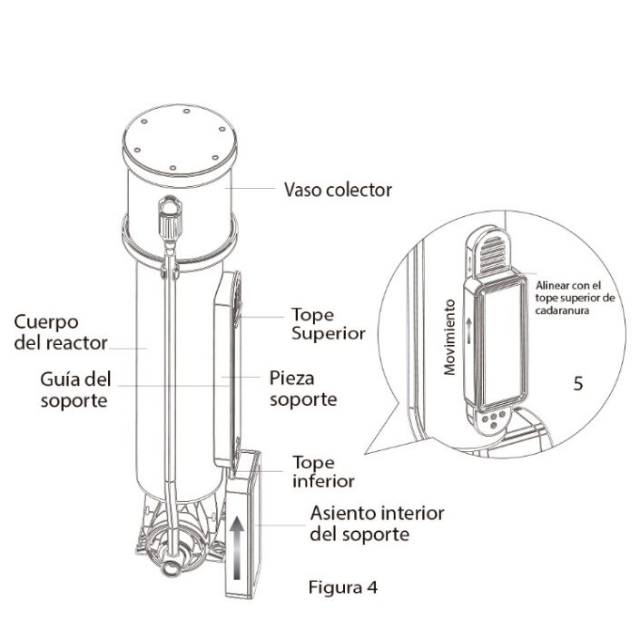Ahora introduzca el conjunto en el agua y aproxime completamente el soporte magnético interno al vidrio en el lugar donde desea colocarlo. Ubique el soporte magnético externo en el mismo sitio, pero situándolo en la cara exterior del vidrio para establecer una atracción magnética entre ambos soportes. (Observe la figura 6) preste atención a la polaridad de los imanes para ubicarlos correctamente.
3. Puede ajustar la posición deseada de su espumador moviendo el soporte magnético exterior. (Observe la figura 7)

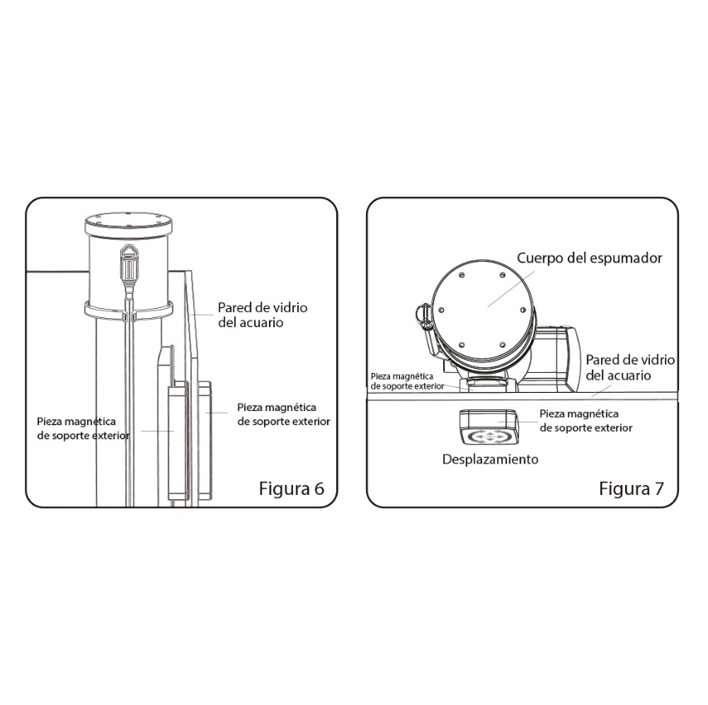

* El modelo **WG 318 B** se suministra con un soporte de ventosa reforzado y una percha ajustable en el borde superior del acuario. Para instalarlo proceda de la siguiente manera:
* Instalación del sistema de soporte mediante ventosa.
  + Primeramente, atornille el cuerpo de la ventosa en el adaptador para colocarlo en su soporte y tire hacia afuera de la palanca de la ventosa para poder accionarla posteriormente. (Observe las figuras 8, 9 y 10)
  + Ahora inserte el conjunto que atornilló en las ranuras situadas en los laterales de la pieza soporte del cuerpo del espumador. Para ello insértelo desde abajo hacia arriba, hasta llegar a su tope superior. (Observe la figura 11) Esta pieza soporte la comparte también el sistema de soporte de percha.
  + Introduzca el espumador en el agua y sitúelo en el punto donde desea colocar el espumador. Limpie el área del vidrio donde se ubicará el asiento de la ventosa y presione firmemente contra él.
  + Para accionar la ventosa empuje la palanca hacia adentro y el espumador estará instalado. Para cambiar su posición debe desconectar la ventosa, mover el cuerpo y reconectarlo de nuevo. (Observe la figura 12)
  + Una vez colocado el espumador de verá quedar firmemente sujeto al cristal sin moverse. Para verificarlo trate de moverlo con prudencia. (Observe la figura 13) Si no quedase bien sujeto, verifique que la superficie de la ventosa y el vidrio estén completamente limpios y repita de nuevo el procedimiento de fijación de la ventosa.
  + Para desconectar la ventosa debe mover la palanca hacia afuera y a continuación jalar de la pestaña de goma situada en la base de la ventosa. De este modo liberará la ventosa fácilmente al mover el espumador hacia afuera del vidrio.

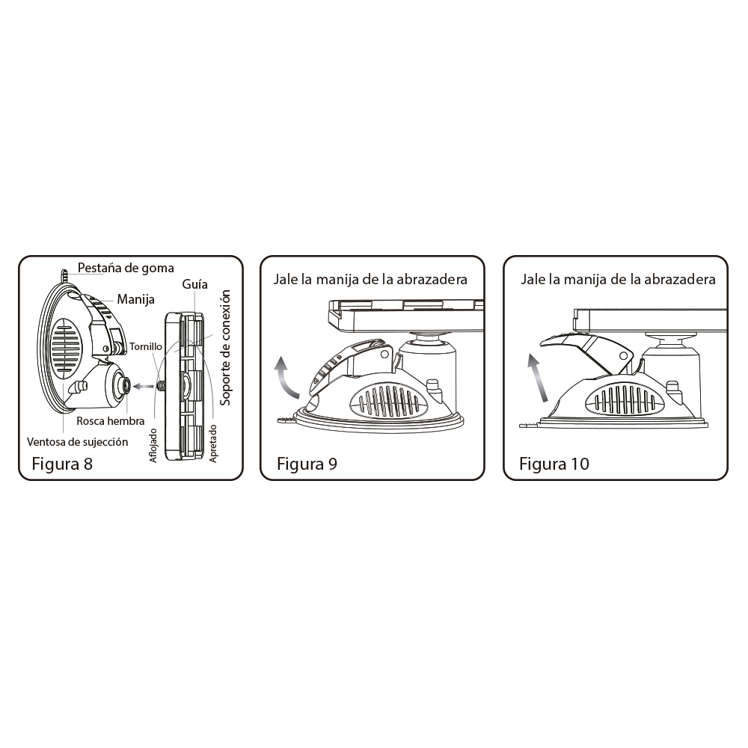

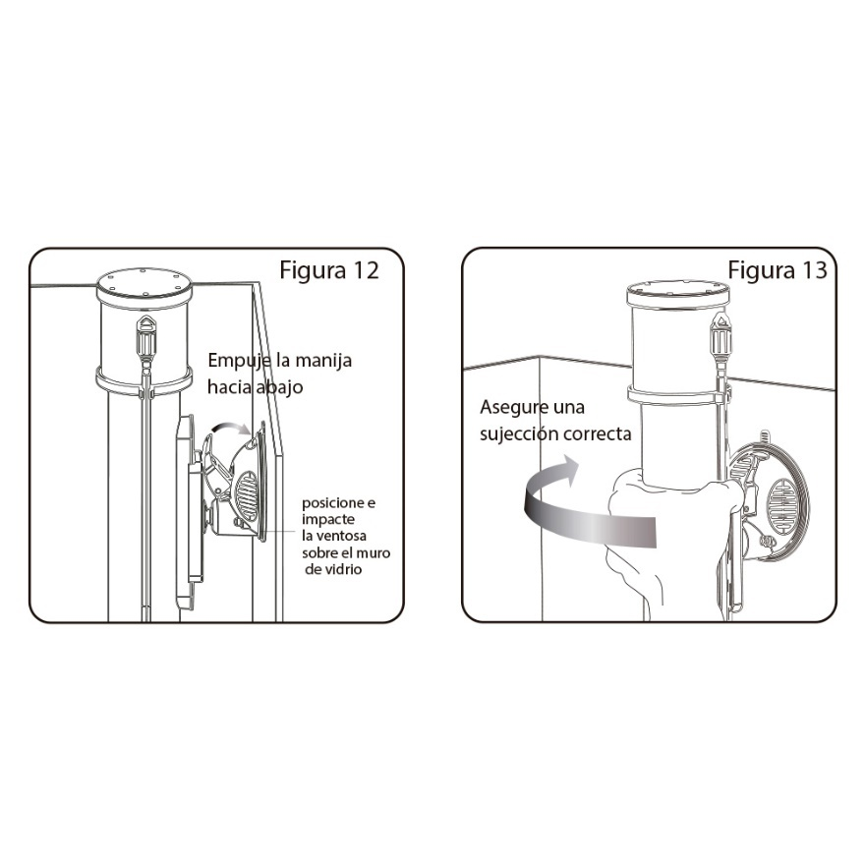

**Instalación del sistema de sujeción mediante percha ajustable del borde del vidrio.**

* Para instalar este sistema comience por insertar el soporte corredizo en las ranuras situadas a los flancos de la pieza soporte del espumador. Recuerde insertar esta pieza desde el extremo inferior hasta el tope superior. Este soporte corredizo posee un tornillo para que usted fije el soporte deslizable “A” de la percha con sus dos ventosas mediante una tuerca tipo “palomilla”. (Observe la figura 14)

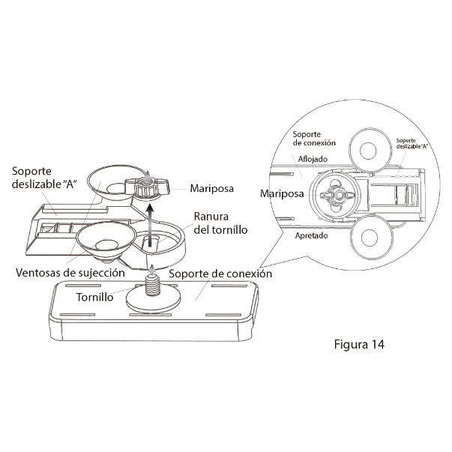

* 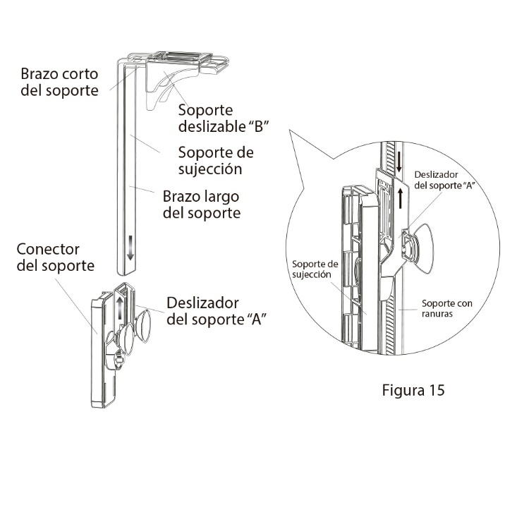A continuación, inserte el extremo largo de la percha en las ranuras del soporte deslizable “A”. El extremo corto deberá quedar orientado opuestamente al cuerpo del espumador. Deslice la percha hasta la mitad de su longitud total aproximadamente. (Observe la figura 15)
* Inserte el soporte deslizable “B” en el extremo corto de la percha y deslícelo hacia adentro. (Observe la figura 15) La superficie escalonada permitirá ajustar y fijar el espumador en su posición deseada.
* Todos los demás os modelos (WG-201, WG-308, WG-310 y WG-428) poseen sistemas de sujeción por ventosa o bien por percha.
* 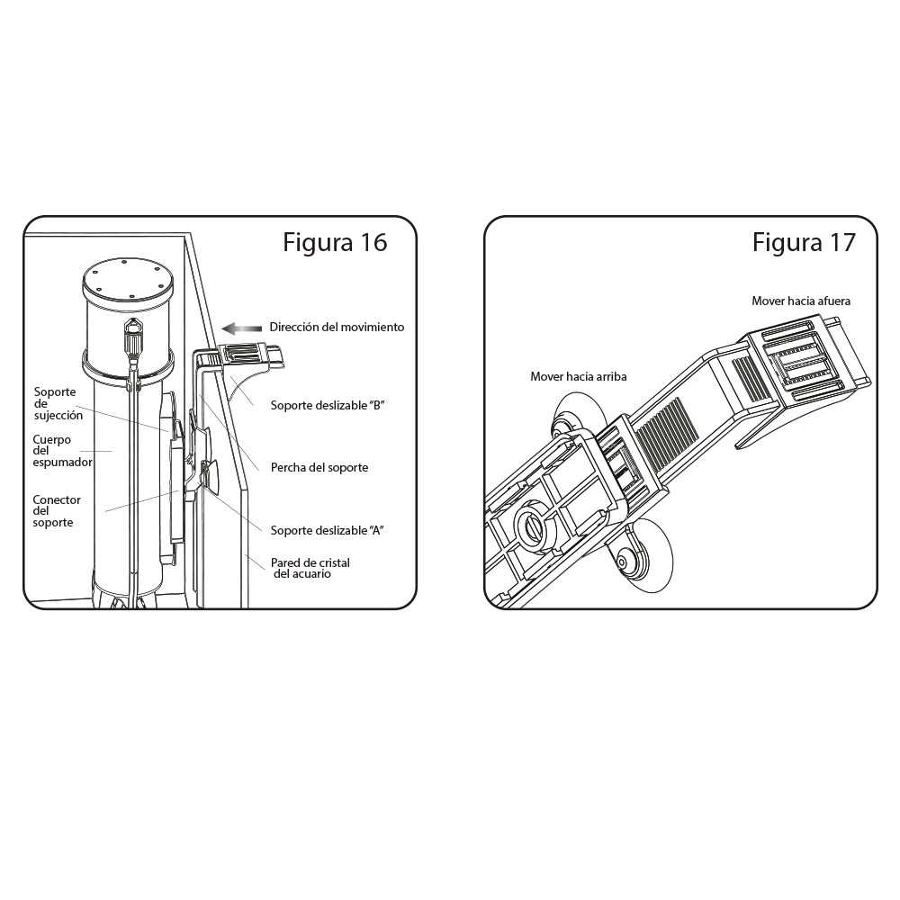Verifique que instaló correctamente todas las piezas y coloque el espumador dentro del acuario sumergiéndolo aproximadamente por la mitad y ajuste su posición deseada junto al cristal donde planificó fijarlo.
* Ajuste el deslizador del extremo corto de la percha al borde superior del acuario hasta que quede fijado correctamente.
* 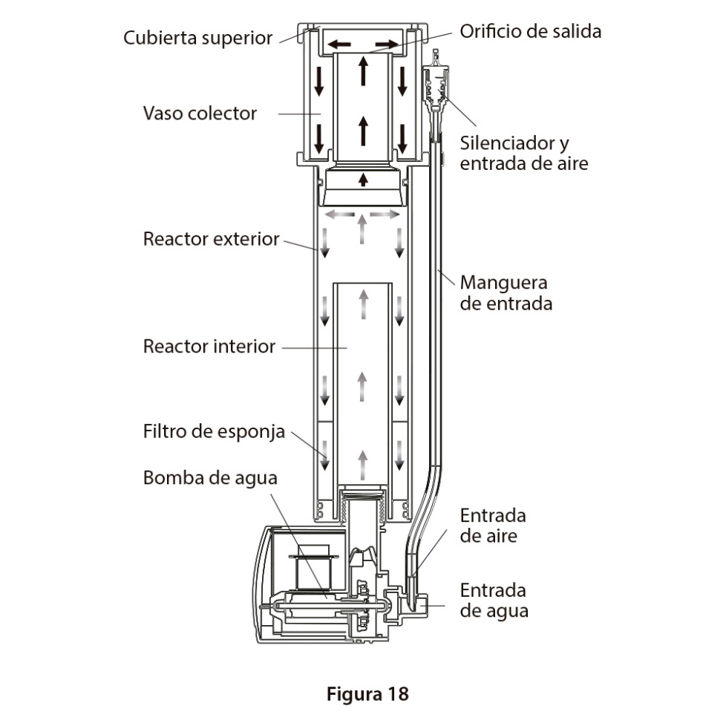Ahora ajuste la altura deseada del espumador deslizando la parte larga de la percha.
* Una vez colocado el espumador a su gusto, Presione las dos ventosas contra el vidrio previamente limpio para fijar todo el conjunto correctamente. Verifique la correcta succión de las ventosas moviendo ligeramente el cuerpo del espumador. (Observe las figuras 16 y 17)
* Tanto el aire como el agua son aspirados por la bomba, donde se atomiza y se inyecta sobre la cámara de reacción interior para pasar posteriormente a la cámara exterior concéntrica, produciendo un efecto de contra-corriente entre las burbujas ascendiendo y el agua bajando. En ese proceso las burbujas se cargan de macro-moléculas, proteínas, coloides, y elementos traza antes de acumularse en ducto del vaso recolector, donde ocurre el fenómeno físico de la espumación. En el vaso recolector se acumulará la espuma con todas estas sustancias de deshecho para ser removidas periódicamente.

**AJUSTES:**

* Una vez instalado el espumador deberá ajustar la válvula de entrada de aire situa da junto al vaso recolector. (Observe la figura 18)
* Se recomienda abrir esta válvula lo máximo posible para no disminuir su capacidad de crear burbujas y oxigenación, dejando el ajuste del nivel de espumación a cargo de la altura del cuerpo del espumador con respecto a la superficie del agua. (observe la figura 19)

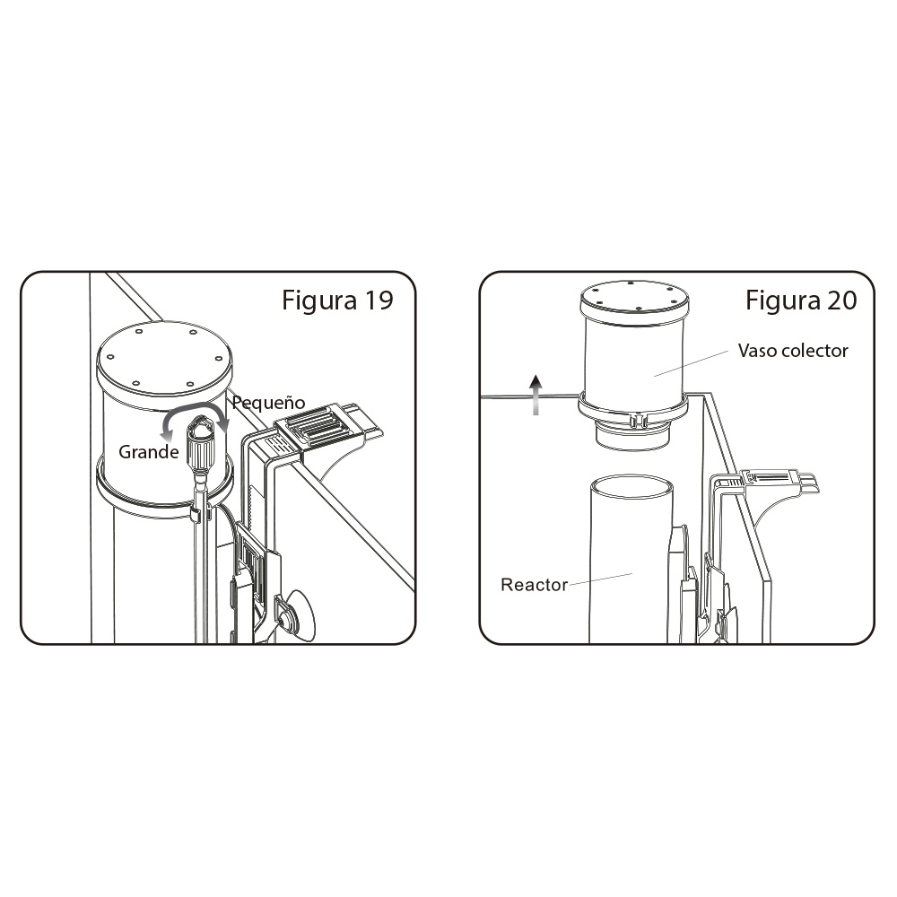

* El espumador deberá quedar lo más vertical posible, y la altura de este deberá ajustarse de tal manera que las burbujas se rompan en la base del vaso, desbordándose espuma de vez en cuando. Las primeras horas es normal que el espumador no pueda ajustarse correctamente, debido al equilibrio electroestático existente entre las burbujas y la superficie interior del vaso colector.
* Una vez tenga todo ajustado y la bomba funcionando observe el funcionamiento del espumador al menos durante 30 minutos para verificar que todo funcione correctamente.
* Es normal que el vaso colector se llene cada 2 ó 3 días de un líquido oscuro y espeso. De todas formas, cada espumador se comporta de forma diferente en función al acuario donde se instala. Además, debido a la gran cantidad de variables que afectan al rendimiento de un espumador las emisiones que se desbordan en su vaso pueden variar en cantidad, frecuencia, color y viscosidad.
* Normalmente toma alrededor de una semana ajustar correctamente un espumador a las condiciones particulares de un acuario. Los ajustes de altura del espumador o del caudal de aire tardan varios minutos en hacer el efecto obtenido, así que sea paciente y actúe con perseverancia ante tales ajustes.
* Tras eventos como un cambio de agua, la muerte de un coral o un pez, el sifonado del fondo o por la emisión de fluidos de ciertos invertebrados, un espumador se puede desajustar temporalmente, emitiendo un exceso de líquido transparente. En estos casos, recomendamos que no reajuste el espumador y que no devuelva nunca al acuario el líquido que acumula un vaso recolector por transparente y frecuente que sea, ya que contiene seguramente sustancias tenso-activas que alargarán el proceroso de reajuste del espumador.
* Tenga en cuenta que el nivel de agua afecta al rendimiento del espumador, y que la evaporación de su acuario disminuirá notablemente o anulará el efecto del espumador. Procure mantener un nivel estable o revise y ajuste el nivel del espumador periódicamente.
* Todos los componentes del espumador son desmontables para facilitar una buena limpieza y mantenimiento. Recomendamos realizar esta operación al menos una vez al mes. El vaso recolector debe limpiarse brevemente al menos cada 2 ó 3 días. (observe la figura 20). Recuerde desconectarlo completamente antes de hacer cualquier labor de mantenimiento.
* Si va a dejar de usar este espumador desconéctelo, sáquelo del agua y desmóntelo para realizar una limpieza en profundidad, teniendo en cuenta no usar abrasivos para no rayar el acrílico transparente. A continuación, séquelo y guárdelo montado en un lugar seco y fresco, protegiéndolo de la luz solar directa hasta un nuevo uso.

**Mantenimiento y cuidados:**

1. Cuando conecte este aparato por primera vez, revise el funcionamiento de las bombas durante unos minutos para verificar que no produce ruidos extraños o vibraciones excesivas. Si es el caso, desconecte la bomba y busque la posible causa. En caso de avería acuda a personal calificado.
2. Limpie los pre-filtros y rotores regularmente para evitar que se acumule suciedad en todo el cuerpo de la bomba y en su interior. No olvide colocar de nuevo la arandela de teflón del eje. Para realizar esta y cualquier otra operación de mantenimiento asegúrese de haber desconectado completamente la bomba de su suministro eléctrico.
3. Si una bomba se agita o vibra anormalmente tras conectarla, vuelva a desconectarla inmediatamente y verifique que el rotor, la carcasa y la arandela están bien montados, y que el rotor no esté dañado.

**Solución de problemas:**

Si la bomba no funciona o lo hacen de forma anómala:

* Desconecte inmediatamente la bomba y revise atentamente los siguientes aspectos:
* Compruebe que la conexión eléctrica esté bien conectada.
* Revise que el rotor no esté bloqueado por un cuerpo extraño.
* Si presenta ruidos, vibraciones o “traqueteos” anómalos desconecte inmediatamente la bomba y desmonte el rotor en busca de algún problema. Para que el rotor gire con normalidad deberá ser instalado correctamente. No olvide montar la arandela y las dos terminaciones de goma en los extremos del eje. La carcasa externa fija el eje del rotor al cerrarse. Esta pieza debe encajar perfectamente con sus tres pestañas de cierre.

Si la bomba funciona correctamente pero el flujo de agua de salida disminuye progresivamente.

* Verifique la toma de entrada de agua de la bomba en busca de obstrucciones.

Si la bomba funciona correctamente pero el flujo burbujas es insuficiente. (Los reactores de aire no están completamente llenos de burbujas)

* Verifique la toma de entrada de aire de la bomba en busca de obstrucciones. También busque poros en la manquera de aire y que su válvula no esté cerrada u obstruida. Es normal observar tras unas semanas acumulaciones de sales de calcio y sodio en el interior de los ductos de aire.
* Para eliminar incrustaciones calcáreas en los componentes del espumador puede sumergirlo en agua con un 10% de cloro con el objeto de disolverlas. A continuación, enjuague a conciencia todos sus componentes y sumérjalo de nuevo en agua con una dosis triple de un acondicionador que neutralice el cloro.

